Regulamin Promocji
„Kup odkurzacz uniwersalny, zarejestruj i otrzymaj zwrot od 150 do 300 zł!”

§ 1. Definicje
- Organizator – Kärcher spółka z ograniczoną odpowiedzialnością z siedzibą w Krakowie,
ul. Stawowa 138-140, 31-346 Kraków, wpisana do rejestru przedsiębiorców Krajowego Rejestru Sądowego przez Sąd Rejonowy dla Krakowa – Śródmieścia w Krakowie, XI Wydział Gospodarczy Krajowego Rejestru Sądowego, pod numerem KRS 0000113551,
NIP 677-00-70-293, REGON 350468108, kapitał zakładowy 3 000 000,00 zł, będąca jednocześnie fundatorem Premii w Promocji.
- Koordynator – Publicis spółka z ograniczoną odpowiedzialnością z siedzibą w Warszawie,
ul. Domaniewska 42, 02-672 Warszawa, wpisana do rejestru przedsiębiorców Krajowego Rejestru Sądowego przez Sąd Rejonowy dla m.st. Warszawy w Warszawie, XIII Wydział Gospodarczy Krajowego Rejestru Sądowego, pod numerem KRS 0000019700,
NIP 521-012-09-02, REGON 011005003, kapitał zakładowy 101 482,20 zł.
- Regulamin – niniejszy regulamin wraz z załącznikami.
- Promocja – sprzedaż premiowa pod nazwą „Kup odkurzacz uniwersalny, zarejestruj i otrzymaj zwrot od 150 do 300 zł!” realizowana na warunkach opisanych w Regulaminie.
- Produkt – fabrycznie nowy (tj. nie oznaczona jako „outlet”) odkurzacz WD lub KWD marki Kärcher. Lista urządzeń biorących udział w Promocji znajduje się w Załączniku nr 1.
- Premia – premia pieniężna w kwocie przypisanej dla zgłaszanego Produktu, zgodnie z listą dostępną w Załączniku nr 1.
- Uczestnik – dokonująca zakupu Produktu pełnoletnia osoba fizyczna, posiadająca pełną zdolność do czynności prawnych, jednocześnie będąca konsumentem w rozumieniu art. 22(1) Kodeksu cywilnego, w myśl którego “za konsumenta uważa się osobę fizyczną, dokonującą z przedsiębiorcą czynności prawnej niezwiązanej bezpośrednio z jej działalnością gospodarczą lub zawodową”.
- Okres Zakupów – okres od dnia 1 maja 2025 r., godz. 00:00:00, do dnia 30 czerwca 2025 r., godz. 23:59:59 (o zachowaniu terminu decyduje data i godzina znajdująca się na Dowodzie Zakupu lub potwierdzeniu złożenia zamówienia, o ile Dowód Zakupu w takim przypadku – z przyczyn niezależnych od Uczestnika – został wydany po dacie zakończenia Promocji).
- Punkt Sprzedaży – znajdujące się na terytorium Rzeczypospolitej Polskiej placówki handlowe oraz sklepy internetowe, w których istnieje możliwość nabycia produktów marki Karcher objętych Promocją.
- Strona Promocji – strona internetowa o adresie: promocjekarcher.pl/WD-2025-H1, która jest uruchomiona przez Organizatora do koordynacji obsługi Promocji. Za jej pośrednictwem Uczestnik może dokonać rejestracji zakupu Produktu, oraz pozyskać wszystkie informacje związane z organizacją, jak i przebiegiem Promocji. Informacje umieszczane na Stronie Promocji są wiążące dla przebiegu i warunków Promocji.
- Okres Rejestracji – okres od dnia 1 maja 2025 r., godz. 00:00:00, do dnia 15 lipca 2025 r., godz. 23:59:59.
- Dowód Zakupu – faktura VAT, faktura imienna wystawiona na Uczestnika lub paragon.

§ 2. Postanowienia ogólne
- Regulamin określa w szczególności warunki uczestnictwa w Promocji, czas jej trwania, sposób informowania o Promocji i jej warunkach, jak również o sposobie składania reklamacji.
- Uczestnikowi, który dokona zakupu Produktu oraz spełni łącznie warunki określone
w Regulaminie, przyznana zostanie Premia na warunkach w nim opisanych.
- Promocja realizowana jest na terytorium Rzeczypospolitej Polskiej.
- Promocja realizowana jest w okresie od 1 maja 2025 r. do 30 czerwca 2025 r. lub do wcześniejszego wyczerpania puli Premii.
- W sytuacji gdy pula Premii wyczerpie się przed upływem Okresu Zakupów albo Okresu Rejestracji, Organizator zamieści na Stronie Promocji informację o wcześniejszym zakończeniu Promocji z powodu wyczerpania puli Premii. Zakończenie Promocji wynikające z wyczerpania puli Premii nie narusza praw nabytych przez Uczestników, którzy spełnili zasady Promocji przed dniem wcześniejszego jej zakończenia.
- Promocja skierowana jest do Uczestników, którzy:
  - zapoznają się z treścią Regulaminu i potwierdzą to poprzez zaznaczenie właściwego pola w formularzu,
  - w Okresie Zakupów dokonają zakupu Produktu/Produktów w Punkcie Sprzedaży,
  - w Okresie Rejestracji zarejestrują udział w Promocji na Stronie Promocji,
  - spełnią pozostałe warunki przewidziane w Regulaminie.
- W Promocji nie mogą wziąć udziału:
  - autoryzowani partnerzy Organizatora oraz ich pracownicy/stali współpracownicy (zaangażowani na podstawie umów cywilnoprawnych), przy czym przez pojęcie autoryzowanego partnera rozumie się przedsiębiorcę prowadzącego działalność gospodarczą w przedmiocie sprzedaży produktów marki Kärcher, która to osoba zawarła z Organizatorem umowę o współpracy handlowej,
  - pracownicy oraz przedstawiciele, w tym przedstawiciele handlowi Organizatora lub Koordynatora, a także członkowie rodzin wymienionych osób (przez członków rodziny rozumie się: wstępnych, zstępnych, rodzeństwo, małżonków i osoby pozostające
w stosunku przysposobienia).
  - przedsiębiorcy prowadzący działalność gospodarczą w zakresie handlu urządzeniami i chemią do utrzymania czystości.
- Organizator informuje, że działania zmierzające do wyłudzenia Premii, opisane w powyższym punkcie mogą stanowić przestępstwo w rozumieniu prawa karnego.

§ 3. Zakup Produktów objętych Promocją
- Produkty zgłaszane do Promocji muszą spełnić łącznie poniższe warunki:
  - ich zakup musi być dokonany w Okresie Zakupów,
  - ich zakup musi być dokonany w Punkcie Sprzedaży,
  - Produkt musi być fabrycznie nowy (tj. nie oznaczony jako „outlet”).
- Premia w postaci kwoty pieniężnej w wysokości określonej w Regulaminie nie przysługuje w sytuacji, gdy Uczestnik zwróci zakupiony Produkt. Dotyczy to sytuacji, gdy Uczestnik realizuje prawa konsumenta do odstąpienia od umowy sprzedaży. W przypadku gdy zwrot Produktu następuje po zarejestrowaniu się w Promocji, Uczestnik zobowiązany jest do zgłoszenia takiego zdarzenia na adres biuro.pl@karcher.com.
- Organizator może żądać pisemnego oświadczenia Uczestnika o nie odstąpieniu od umowy zakupu Produktu.
- Uczestnik, który posłuży się Dowodem Zakupu podrobionym lub przerobionym lub poda nieprawdziwe dane podczas rejestracji w Promocji, działać będzie niezgodnie z Regulaminem. Zgłoszenia zawierające takie elementy lub dane nie będą brały udziału w Promocji.
- W sytuacji, gdy Organizator po wypłaceniu przez niego Premii ustali, że posłużono się podrobionym lub przerobionym dokumentem lub podano nieprawdziwe dane albo dokonano zwrotu Produktu ma prawo do dochodzenia zwrotu Premii.

§ 4. Zasady Promocji i udziału w Promocji
- Udział w Promocji możliwy jest wyłącznie za pośrednictwem Strony Promocji.
- Lista urządzeń biorących udział w Promocji znajduje się w Załączniku nr 1.
- Uczestnik, który kupił więcej niż jeden Produkt, może zgłosić do Promocji każdy z zakupionych Produktów.
- W celu zgłoszenia się do Promocji, Uczestnik zobowiązany jest w Okresie Rejestracji dla każdego zgłaszanego do Promocji Produktu wypełnić i przesłać odrębny formularz zgłoszeniowy dostępny na Stronie Promocji, tj. w trakcie jednej rejestracji możliwe jest zgłoszenie wyłącznie jednego Produktu (rozpoznanego po numerze seryjnym).
- Skuteczna rejestracja następuje z chwilą zarejestrowania zgłoszenia na serwerze Organizatora, co potwierdzone zostanie wiadomością e-mail.
- Premia będzie przyznawana aż do wyczerpania puli określonej w § 6. zgodnie
z Regulaminem.
- Uczestnik w trakcie rejestracji musi wprowadzić do formularza zgłoszeniowego:
  - odpowiedź na pytanie dotyczące charakteru zakupu (zakup konsumencki) poprzez
wybranie z listy odpowiedzi TAK lub NIE,
  - W sytuacji, gdy Uczestnik udzieli twierdzącej odpowiedzi na pytanie określone w lit. a. powyżej, wyświetli się dodatkowe pole checkbox wraz z treścią oświadczenia wymagającą akceptacji celem dalszego procedowania zgłoszenia,
  - dane osobowe Uczestnika (imię i nazwisko),
  - numer rachunku bankowego należącego do Uczestnika, prowadzony przez bank z siedzibą na terytorium Rzeczypospolitej Polskiej (numer rachunku bankowego musi zostać wprowadzony wg. standardu IBAN, tj. 2 litery z przodu (PL) i 26 cyfr (numer rachunku) – przykład wizualny poprawnego numeru rachunku bankowego: PL 11 2222 3333 4444 5555 6666 7777), przy czym wskazanie rachunków typu lokaty, oszczędnościowe czy powiernicze może spowodować brak możliwości skutecznej realizacji wypłaty Premii,
  - adres e-mail Uczestnika,
  - numer telefonu Uczestnika,
  - model Produktu, który zakupił Uczestnik,
  - numer seryjny Produktu zakupionego przez Uczestnika,
  - datę zakupu Produktu,
  - Punkt Sprzedaży, w którym Uczestnik zakupił Produkt,
  - wymagane załączniki opisane poniżej w ust. 8.
Wyłącznie formularze zawierające wszystkie powyżej opisane dane będą traktowane jako prawidłowe.
- Uczestnik w trakcie rejestracji dołączy:
  - skan lub zdjęcie Dowodu Zakupu,
  - zdjęcie przedstawiające wyciętą naklejkę z opakowania Produktu (kartonowe pudełko) zawierające numer seryjny Produktu (informacja o umiejscowieniu naklejki na opakowaniu Produktu stanowi załącznik nr 2),
Zdjęcie należy wykonać tak aby:
- na pierwszym planie była widoczna naklejka wycięta z opakowania
- w tle widoczne pudełko z miejscem po wyciętej naklejce
UWAGA – upewnij się, że możliwe jest odczytanie numeru seryjnego Produktu zanim wgrasz zdjęcie!
- Opisane powyżej załączniki do formularza zgłoszeniowego muszą być czytelne, tj. nieucięte, niezamazane, widoczne w całości.
- Dowód Zakupu, o którym mowa w ust. 8 lit. a. powyżej, powinien potwierdzać dokonanie zakupu Produktu w Okresie Zakupów oraz Punkcie Sprzedaży, zawierać pełną nazwę Produktu, jak również numer NIP Punktu Sprzedaży.
- Dowód Zakupu, o którym mowa w ust. 8 lit. a. powyżej, nie może posiadać dla Uczestnika charakteru zawodowego, wynikającego w szczególności z przedmiotu wykonywanej przez niego działalności gospodarczej.
- Uczestnik zobowiązany jest do zachowania oryginału Dowodu Zakupu oraz opakowania Produktu (kartonowe pudełko) do czasu otrzymania przelewu z Premią, na potrzeby ewentualnej weryfikacji spełnienia przez niego warunków Promocji.
- Uczestnik zostanie poinformowany drogą mailową (na adres podany podczas rejestracji –
§ 4 ust. 7 lit. e.) o skutecznym zarejestrowaniu zgłoszenia w Promocji.

§ 5. Weryfikacja i rozpatrywanie zgłoszeń
- Koordynator rozpatruje zgłoszenia na podstawie danych przekazanych przez Uczestnika
w trakcie rejestracji. Przyjęcie zgłoszenia przez serwer Organizatora nie stanowi potwierdzenia zgodności zgłoszenia z Regulaminem.
- Koordynator rozpatruje zgłoszenia w kolejności ich rejestracji na serwerze (od najstarszego zgłoszenia, tj. pierwszego zarejestrowanego do najnowszego, tj. ostatniego zarejestrowanego).
- Koordynator maksymalnie w ciągu 21 dni od daty wysłania informacji mailowej do Uczestnika
o skutecznej rejestracji w Promocji zweryfikuje nadesłane przez Uczestnika zgłoszenie.
- W przypadku braków formalnych zgłoszenia, Koordynator wezwie Uczestnika drogą mailową do uzupełnienia braków w terminie 5 dni roboczych od dnia otrzymania wezwania. Nieuzupełnienie przez Uczestnika braków formalnych uprawnia Organizatora do odrzucenia zgłoszenia. Od dnia dostarczenia poprawnych danych Koordynator ma 21 dni na weryfikację zgłoszenia z uzupełnionymi danymi.
- Z zastrzeżeniem ust. 4, Organizator wykluczy możliwość wypłaty Premii dla zgłoszeń niezgodnych z Regulaminem, niekompletnych, zawierających nieprawdziwe dane, wysłanych po terminie, nieprawidłowych, których załącznik określony w § 4 ust. 8 lit. a. lub b. będzie nieczytelny.
- Zgłoszenia, w których data i godzina zakupu Produktu wynikająca z załączonego Dowodu Zakupu będzie późniejsza niż data i godzina rejestracji formularza zgłoszeniowego, będą odrzucane.
- Każdy Dowód Zakupu Produktu może być zgłoszony w ramach Promocji tylko jeden raz, jednakże w sytuacji, gdy na jednym Dowodzie Zakupu znajduje się więcej niż jeden Produkt o różnych numerach seryjnych, Organizator dopuszcza możliwość ponownej/kolejnej rejestracji tego samego Dowodu Zakupu wraz ze wskazaniem kolejnego Produktu zgłaszanego do Promocji.
- Produkt opatrzony jest unikalnym numerem seryjnym, zatem ponowna rejestracja Produktu
o tym samym numerze seryjnym skutkować będzie odrzuceniem zgłoszenia, jeśli dla danego numeru seryjnego zostało już dokonane inne zgłoszenie.
- W przypadku, jeżeli Organizator będzie miał podejrzenia co do autentyczności przesłanych danych przysługuje mu możliwość dokonania dodatkowej weryfikacji zgłoszeń, poprzez prawo do żądania od Uczestnika okazania oryginału Dowodu Zakupu lub innych dokumentów wymaganych przez Regulamin. Uczestnik zostanie poinformowany drogą mailową
o konieczności dodatkowej weryfikacji. Uczestnik w takiej sytuacji zostanie zobowiązany do dostarczenia na własny koszt, na wskazany adres w Polsce i w terminie 10 (dziesięciu) dni od otrzymania żądania dokumentów określonych przez Organizatora. Termin będzie uważany za dotrzymany jeśli przesyłka zostanie nadana w terminie. Organizator wykluczy Uczestnika
z udziału w Promocji jeśli nie zostanie udzielona odpowiedź w określonym terminie.

§ 6. Premia w Promocji
- Uczestnikowi, który spełni warunki określone w Regulaminie, wypłacona zostanie odpowiednia Premia w zależności od zakupionego Produktu zgodnie z listą dostępną w Załączniku nr 1.
- Organizator przewidział dla Promocji ograniczoną pulę Premii, która wynosi łącznie 340 000,00 zł (słownie: trzysta czterdzieści tysięcy złotych 00/100).
- Organizator nie dopuszcza, aby Premia została zamieniona na inną formę nagrodzenia Uczestnika.
- Wartość świadczenia jest zwolniona z podatku dochodowego od osób fizycznych na podstawie artykułu 21 ustęp 1 punkt 68 ustawy z dnia 26 lipca 1991 r. o podatku dochodowym od osób fizycznych.
- Zgodnie z § 2 ust. 5 Organizator niezwłocznie poinformuje na Stronie Promocji o wyczerpaniu puli Premii.

§ 7. Realizacja Premii
- Wypłata Premii będzie realizowana każdorazowo Uczestnikowi po dokonaniu pozytywnej weryfikacji i potwierdzeniu poprawności zgłoszenia z Regulaminem.
- Premia zostanie zrealizowana w formie przelewu bankowego na numer rachunku bankowego należącego do Uczestnika (zgodnie z danymi podanymi przez Uczestnika podczas rejestracji).
- Wypłata Premii nastąpi do 21 dni od dnia poinformowania Uczestnika o pozytywnej weryfikacji jego zgłoszenia.
- W przypadku kiedy Uczestnik poda nieprawidłowe dane do realizacji Premii, Organizator nie odpowiada za brak możliwości, bądź opóźnienie wypłaty, jak również za wypłatę Premii na konto osoby trzeciej.

§ 8. Reklamacje
- Reklamacje dotyczące spraw związanych z Promocją należy składać w terminach przewidzianych przepisami prawa. Celem przyspieszenia rozpatrywania reklamacji rekomendujemy składanie ich drogą mailową na adres info@promocjekarcher.pl z tematem wiadomości „Reklamacja – Kup odkurzacz uniwersalny, zarejestruj i otrzymaj zwrot od 150 do 300 zł!” Powyższe nie ogranicza prawa do składania reklamacji innymi drogami (m.in. listownie na adres: Publicis spółka z ograniczoną odpowiedzialnością ul. Domaniewska 42, 02-672 Warszawa z dopiskiem „Reklamacja –Kup odkurzacz uniwersalny, zarejestruj i otrzymaj zwrot od 150 do 300 zł!”, bądź telefonicznie 12 63 97 105 (numer do obsługi połączeń z sieci komórkowych) lub 801 811 234).
- Reklamacja powinna zawierać:
  - nazwę Promocji,
  - imię i nazwisko osoby składającej reklamację,
  - dokładny opis i wskazanie przyczyny reklamacji.
- Reklamacje rozpatrywane są przez Organizatora w terminie 14 dni od dnia otrzymania reklamacji.
- Osoba składająca reklamację ma prawo do złożenia odwołania od decyzji Organizatora
w terminie 30 dni od dnia otrzymania odpowiedzi na reklamację. Reklamacje zgłoszone po terminie określonym powyżej nie będą rozpatrywane, a Uczestnikowi przysługuje prawo dochodzenia roszczeń na drodze sądowej.
- Osoba składająca reklamację o decyzji Organizatora zostanie powiadomiona drogą mailową na adres, z którego reklamacja została złożona, bądź drogą pisemną w przypadku, gdy reklamacja została złożona inną drogą, a osoba składająca reklamację nie wyraziła zgody na kontakt elektroniczny.

§ 9. Dane osobowe
- Administratorem danych osobowych Uczestników oraz osób składających reklamacje związane z Promocją jest Kärcher sp. z o.o. z siedzibą w Krakowie (adres: 31-346 Kraków,
ul. Stawowa 138-140).
- Dane osobowe Uczestników, tj. dane wskazane w formularzu rejestracji, jak i na dołączonych załącznikach, takie jak: imię, nazwisko, adres e-mail, adres zamieszkania i numer telefonu przetwarzane będą w celu organizacji i przeprowadzenia Promocji, w tym w szczególności w celu komunikacji z Uczestnikami, oraz w celach sprawozdawczości podatkowej. Podstawą prawną przetwarzania jest niezbędność dla realizacji prawnie uzasadnionego interesu administratora (art. 6 ust. 1 lit. f RODO), polegającego na przeprowadzeniu Promocji. Podstawą prawną przetwarzania danych w celach sprawozdawczości podatkowej jest ich niezbędność dla realizacji obowiązku prawnego ciążącego na administratorze (art. 6 ust. 1 lit. c RODO).
- Dane osobowe osób składających reklamacje, tj. imię, nazwisko, adres e-mail oraz inne dane osobowe podane w treści reklamacji, będą przetwarzane w celu ustosunkowania się do reklamacji i przekazania odpowiedzi. Podstawą prawną przetwarzania jest niezbędność dla realizacji prawnie uzasadnionego interesu administratora (art. 6 ust. 1 lit. f RODO), polegającego na konieczności rozpatrzenia reklamacji i udzielenia odpowiedzi na nią.
- Dane osobowe Uczestników oraz osób składających reklamacje mogą być także przetwarzane w celu ustalenia lub dochodzenia roszczeń lub obrony przed takimi roszczeniami przez administratora – podstawą prawną przetwarzania danych jest niezbędność dla realizacji prawnie uzasadnionego interesu administratora (art. 6 ust. 1 lit. f RODO), polegającego na obronie interesów gospodarczych.
- Podanie danych osobowych przez Uczestników jest dobrowolne, lecz niezbędne do wzięcia udziału w Promocji, a w przypadku osoby składającej reklamację – niezbędne do ustosunkowania się do niej i przekazania odpowiedzi. Niepodanie wymaganych danych przez Uczestników powoduje brak możliwości wzięcia udziału w Promocji, a w przypadku osoby składającej reklamację – brak możliwości rozpatrzenia reklamacji przez administratora.
- Dane osobowe będą przetwarzane przez czas niezbędny do realizacji celów przetwarzania,
a w zakresie, w jakim dane osobowe przetwarzane są na podstawie niezbędności dla realizacji prawnie uzasadnionego interesu administratora – do czasu zgłoszenia przez osobę, której dane dotyczą, skutecznego sprzeciwu wobec przetwarzania danych osobowych. Okres przetwarzania danych osobowych może zostać każdorazowo przedłużony o okres przedawnienia roszczeń, jeżeli przetwarzanie danych osobowych będzie niezbędne w celu dochodzenia roszczeń lub obrony przed takimi roszczeniami przez administratora. Po tym okresie dane będą przetwarzane jedynie w zakresie i przez czas wymagany przepisami prawa.
- We wszystkich sprawach związanych z przetwarzaniem przez administratora danych osobowych należy kontaktować się pod adresem e-mail: rodo.pl@karcher.com.
- Administrator będzie przekazywał dane osobowe przetwarzane w związku z organizacją Promocji podmiotom świadczącym usługi na rzecz administratora, w tym w szczególności dostawcom usług IT, dostawcom usług księgowych, dostawcom usług prawnych, Koordynatorowi, dostawcom usług fulfillment oraz kurierskich. Wszystkie podmioty, którym będą przekazywane dane osobowe przetwarzane w związku z organizacją Promocji, będą je przetwarzać na podstawie umowy z administratorem i tylko zgodnie z poleceniami administratora.
- Osobom, których dane osobowe są przetwarzane, przysługują następujące prawa związane
z przetwarzaniem danych osobowych:
  - prawo dostępu do swoich danych osobowych oraz prawo uzyskania ich kopii,
  - prawo żądania sprostowania, uzupełnienia swoich danych osobowych,
  - prawo żądania usunięcia swoich danych osobowych,
  - prawo żądania ograniczenia przetwarzania swoich danych osobowych,
  - prawo wyrażenia sprzeciwu wobec przetwarzania swoich danych osobowych ze względu na swoją szczególną sytuację – w przypadkach, kiedy administrator będzie przetwarzał dane osobowe na podstawie prawnie uzasadnionego interesu administratora,
  - prawo do przenoszenia swoich danych osobowych.
- Osoby, których dane są przetwarzane mogą realizować prawa, o których mowa powyżej, kontaktując się z Administratorem w sposób wskazany w ust. 7 powyżej.
- Osobie, której dane są przetwarzane, przysługuje prawo do wniesienia skargi do organu nadzorczego. Organem nadzorczym w Polsce jest Prezes Urzędu Ochrony Danych Osobowych.
- Administrator powołał Inspektora Ochrony Danych, z którym można skontaktować się pod adresem rodo.pl@karcher.com.
- Dane osobowe przetwarzane w związku z organizacją Promocji nie będą przekazywane poza Europejski Obszar Gospodarczy (EOG).
- Dane osobowe przetwarzane w związku z organizacją Promocji nie będą przetwarzane
w sposób zautomatyzowany (w tym w formie profilowania).

§ 10. Postanowienia końcowe
- Dodatkowe informacje o Promocji będą udzielane pod numerem infolinii Kärcher: 12 63 97 105 (numer do obsługi połączeń z sieci komórkowych) lub 801 811 234. Infolinia czynna jest od poniedziałku do piątku w godzinach 8:00-18:00.
- Organizator zapewni stały dostęp do Regulaminu poprzez jego umieszczenie na Stronie Promocji. Regulamin będzie dostępny w trakcie obowiązywania Promocji, i każda osoba będzie mogła utrwalić jego treść pobierając go ze Strony Promocji.
- Jeśli Uczestnik podał błędne dane osobowe w trakcie wypełniania formularza zgłoszeniowego Organizator nie ponosi odpowiedzialności za brak możliwości kontaktu z Uczestnikiem.
- Jeśli Uczestnik korzysta z narzędzi lub ustawień antyspamowych, zobowiązany jest do monitorowania, czy wiadomości przesłane przez Organizatora nie zostały zakwalifikowane jako spam.
- Organizator zastrzega sobie prawo wprowadzenia zmian do Regulaminu, o ile nie naruszy to praw nabytych przez Uczestników. Zmiana Regulaminu jest możliwa w szczególności
w następujących okolicznościach:
  - w przypadku zmiany istniejących lub wprowadzenia nowych przepisów prawa, które mają bezpośredni wpływ na treść Regulaminu, w szczególności na przeprowadzenie Promocji na zasadach w nim ustalonych i powodują konieczność zmiany tej treści,
  - w przypadku dokonania zmian na korzyść Uczestników Promocji,
  - w celu usunięcia ewentualnych niejasności interpretacyjnych Regulaminu,
  - w przypadku jeśli wystąpią zmiany danych Organizatora lub Koordynatora (np. dane teleadresowe) lub zmianie ulegną adresy URL wymienione w Regulaminie,
  - w celu przeciwdziałania naruszeniom Regulaminu bądź nadużyciom zdiagnozowanym przez Organizatora.
Organizator umieści na Stronie Promocji (z wyprzedzeniem co najmniej jednego dnia) ogłoszenie o zmianie Regulaminu.
- W sprawach nieuregulowanych Regulaminem zastosowanie znajdują powszechnie obowiązujące przepisy prawa.
- Następujące załączniki do Regulaminu stanowią jego integralną część:
  - Załącznik nr 1 – tabela z listą Produktów biorących udział w Promocji wraz
z przypisaniem Premii w postaci kwoty pieniężnej dla danego Produktu,
  - Załącznik nr 2 – informacja o umiejscowieniu naklejki na opakowaniu Produktu.

Załącznik nr 1
tabela z listą Produktów biorących udział w Promocji wraz z przypisaniem Premii w postaci kwoty pieniężnej dla danego Produktu

Produkt - lista urządzeń biorących udział  w Promocji | Premia pieniężna PLN brutto
WD 4-18 Dual Battery Set V-20/22  (Numer katalogowy 1.628-601.0)  WD 4-18 S Dual Battery Set V-20/22  (Numer katalogowy 1.628-626.0) | 300,00
Klasa WD 6 i KWD 6 | 250,00
Klasa WD 5 i KWD 5 | 200,00
Klasa WD 4 i KWD 4 | 150,00
WD 1 Compact Battery Set  (Numer katalogowy 1.198-301.0)  WD 2-18 Battery Set V-12/18  (Numer katalogowy 1.628-501.0)  WD 3 Battery Premium Set  (Numer katalogowy 1.629-951.0)  WD 3-18 Battery Set V-17/20  (Numer katalogowy 1.628-551.0)  WD 3-18 S Battery Set V-17/20  (Numer katalogowy 1.628-576.0)  WD 3 Battery Set  (Numer katalogowy 1.629-911.0) | 150,00

Załącznik nr 2
informacja o umiejscowieniu naklejki na opakowaniu Produktu

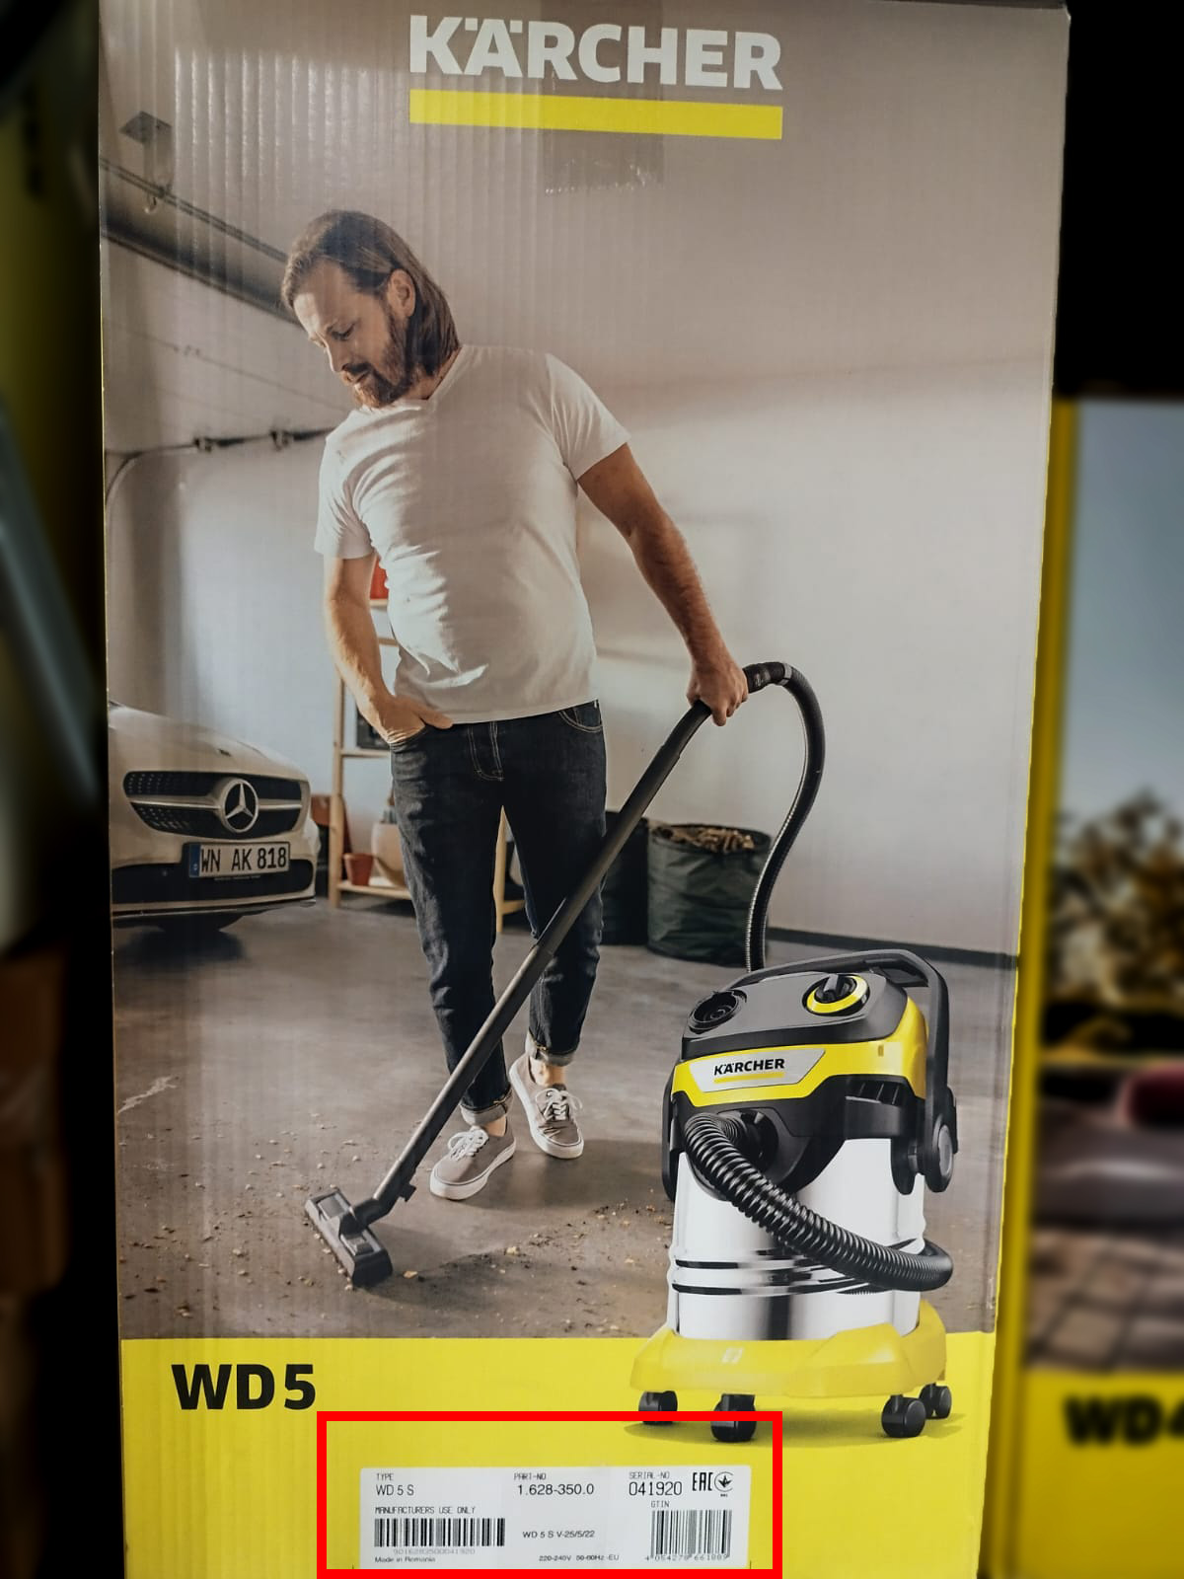

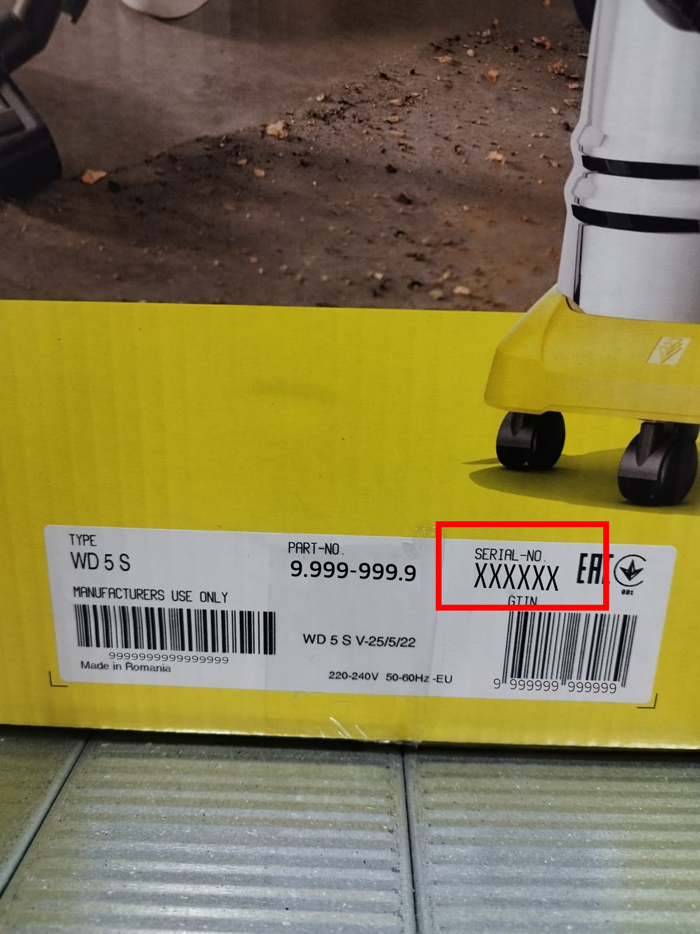

NUMER SERYJNY TO SZEŚĆ CYFR

